ТОО ”Колледж Хекслет”
Лабораторная работа №7
Разработка REST API и CRUD-операций
Выполнено студентом:
Дубинин Кирилл
Практическое задание
Раздел RO4_2. Разработка REST API и CRUD-операций.
Цель: Разработать полноценный REST API для ресурса products, реализовать операции Create, Read, Update и Delete с использованием архитектуры routes → controllers → services и проверить полный CRUD-цикл через HTTP-клиент.
Условие: RO4_2/lesson7/ЛР-7.pdf
Требования задания
• использовать ресурсные URL;
• поддерживать GET списка товаров;
• поддерживать GET одного товара;
• поддерживать POST;
• поддерживать PATCH;
• поддерживать DELETE;
• возвращать 201 после создания товара;
• возвращать 404 для отсутствующего товара;
• использовать разделение Route → Controller → Service;
• не передавать req и res в Service;
• возвращать данные в JSON;
• успешно проходить полный CRUD-цикл.
Ход выполнения
Реализован полный цикл Create → Read → Update → Read → Delete → Read. PATCH сохраняет поля, не переданные в запросе. После удаления GET возвращает 404. Каждый ресурс имеет постоянный URL, а действие определяется HTTP-методом.
Проект: RO4_2/lesson7
Запуск из каталога проекта: npm install, затем npm start. Адрес сервера: http://localhost:3000.
routes/productRoutes.js
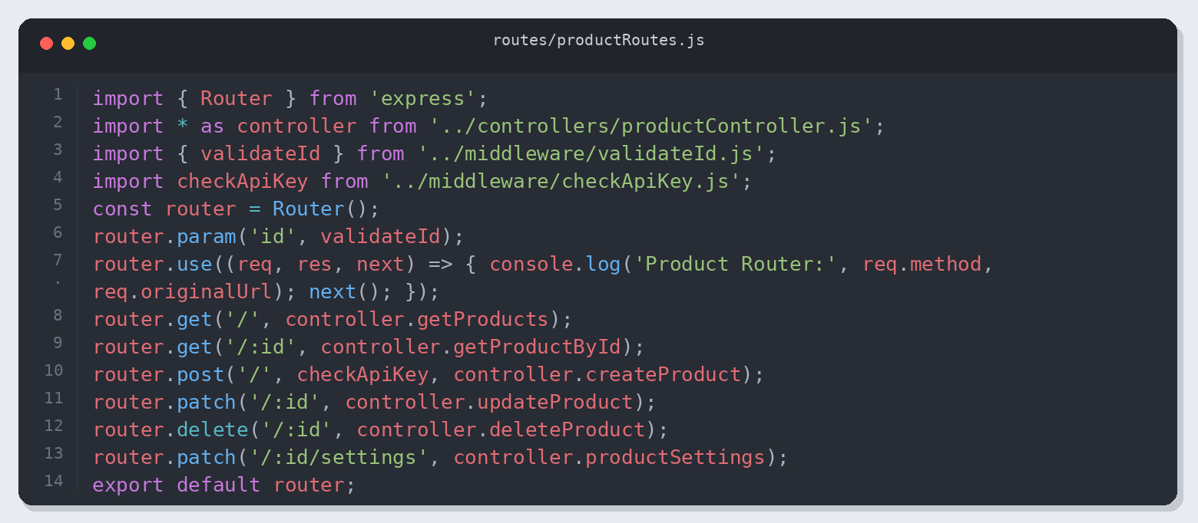
Листинг 1. routes/productRoutes.js
controllers/productController.js
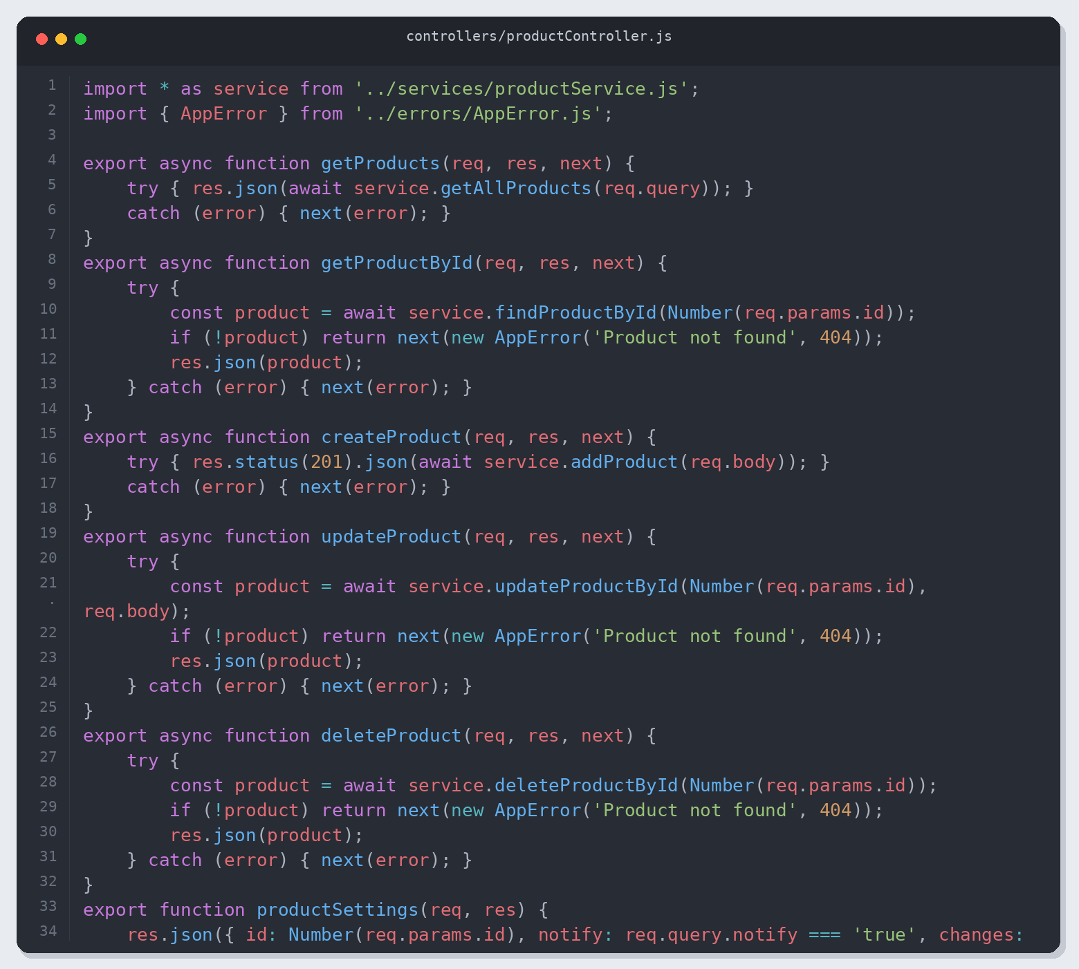
Листинг 2. controllers/productController.js (часть 1)
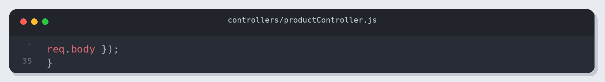
Листинг 3. controllers/productController.js (часть 2)
services/productService.js
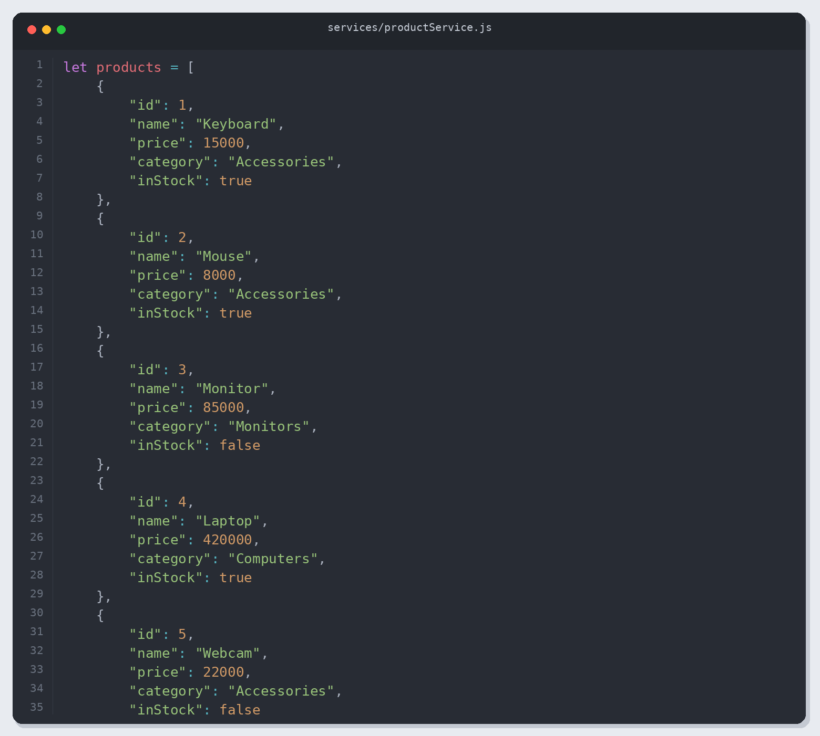
Листинг 4. services/productService.js (часть 1)
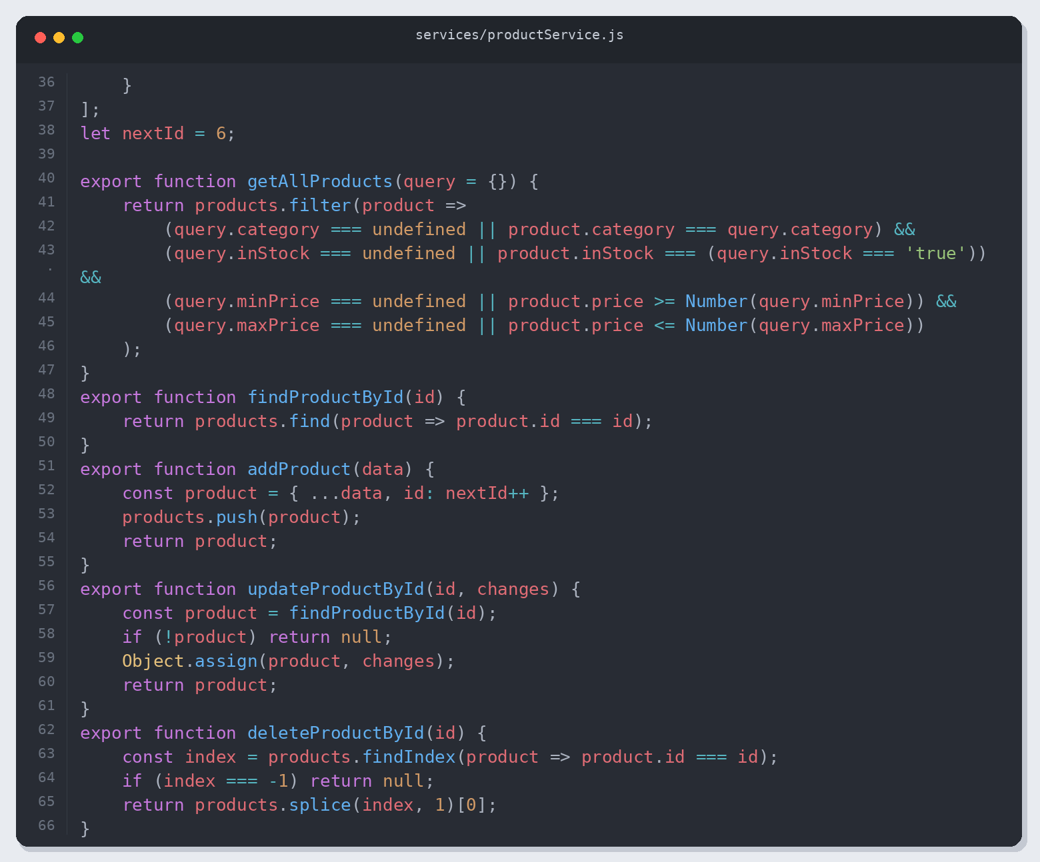
Листинг 5. services/productService.js (часть 2)
Проверка результата
Проверено: 05.11.2026 13:44 (Алматы). Node.js v26.12.1.
Приведены фактические результаты проверки. Полный журнал: verification.json.
• Обязательные endpoints
• HTTP-статусы и содержимое ответов
• Полный CRUD-цикл
• Совместная фильтрация
• Уникальные id после удаления
HTTP-запросы
GET / → 200
GET /about → 200
GET /api/status → 200
GET /api/shop → 200
GET /api/products → 200
GET /api/categories → 200
GET /api → 200
GET /api/orders → 200
GET /api/products/3 → 200
GET /api/products/999 → 404
GET /api/products?category=Accessories&inStock=true&minPrice=10000&maxPrice=50000 → 200
GET /api/products?inStock=false → 200
POST /api/products → 403
POST /api/products → 403
POST /api/products → 201
GET /api/products/6 → 200
PATCH /api/products/6 → 200
PATCH /api/products/4/settings?notify=true → 200
DELETE /api/products/6 → 200
GET /api/products/6 → 404
PATCH /api/products/6 → 404
DELETE /api/products/6 → 404
POST /api/products → 201
GET /api/unknown → 404
POST /api/orders → 201
GET /api/orders/1 → 200
PATCH /api/orders/1 → 200
GET /api/orders/999 → 404
Примеры ответов
POST /api/products → 201
{
"name": "SSD 2TB",
"price": 65000,
"category": "Components",
"inStock": true,
"id": 6
}
PATCH /api/products/6 → 200
{
"name": "SSD 2TB",
"price": 42000,
"category": "Components",
"inStock": false,
"id": 6
}
DELETE /api/products/6 → 200
{
"name": "SSD 2TB",
"price": 42000,
"category": "Components",
"inStock": false,
"id": 6
}
Результат
Проверены обязательные операции и указанные ошибочные сценарии; результаты сохранены вместе с исходным кодом.

